Adresse postale : 83 avenue Jacques-Cœur appartement 2 86000 Poitiers
Adresse mail : justinien.quaresma@gmail.com
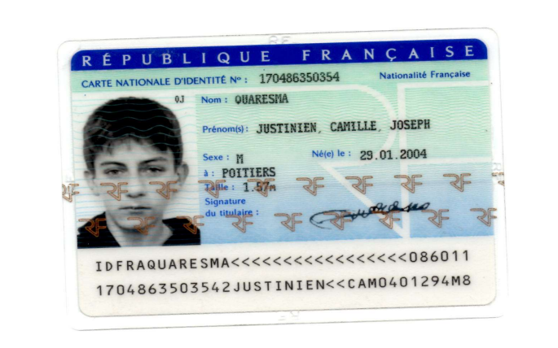
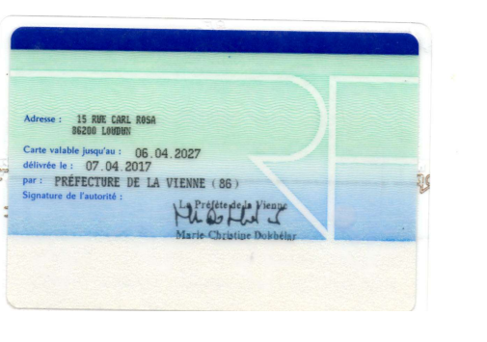
Carte d’identité :

Diplôme :

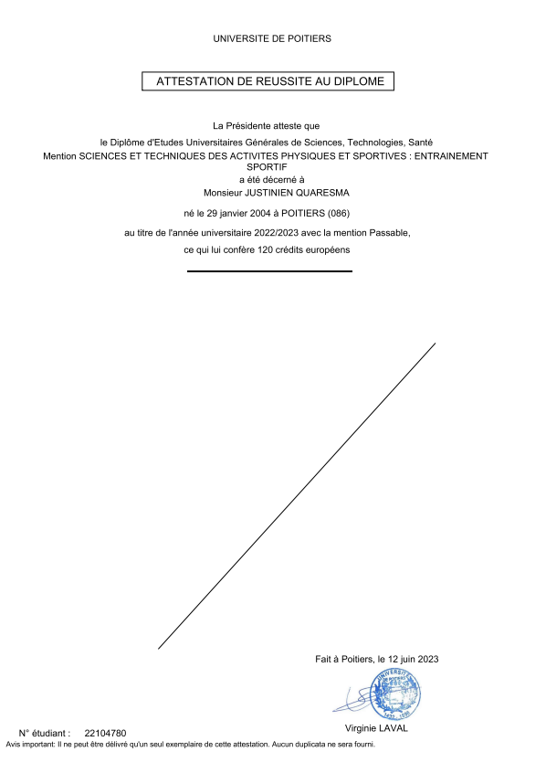
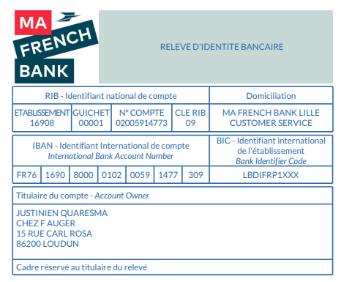
Rib :

